MOÇÃO Nº 41/2021

Manifesta apelo ao Excelentíssimo Senhor Rafael Piovezan para que realize estudo quanto a melhorias em espaço de esporte e lazer na Vila Sartori

Senhor Presidente,
Senhores Vereadores,

CONSIDERANDO o número de moradores do bairro em epígrafe, relatando o mesmo problema, mato alto, falta de limpeza e manutenção nos equipamentos esportivos e de lazer; fato este conferido in loco por este vereador.

CONSIDERANDO que o referido local, situado na Rua Uruguai (defronte a Drogaria da Família) é bastante utilizado diariamente por crianças e adultos, principalmente residentes no bairro.

CONSIDERANDO que o mato invadiu a área onde estão instalados os brinquedos infantis, que também necessitam de manutenção.

CONSIDERANDO que o interior da quadra encontra-se com excesso de sujeira acumulada, sobretudo terra oriunda das chuvas, além das traves estarem sem as respectivas redes.

CONSIDERANDO que o local apresenta também sérios problemas de iluminação.
CONSIDERANDO que a pia e torneiras, utilizadas para hidratação dos frequentadores, encontram-se quase que totalmente danificadas.

CONSIDERANDO que todo entorno também necessita de manutenção, uma vez que no local está instalado um ponto de ônibus e um trailer/lanchonete, além de bancos para descanso.

Ante o exposto e nos termos do Capítulo IV do Título V do Regimento Interno desta Casa de Leis, a CÂMARA MUNICIPAL DE SANTA BÁRBARA D’OESTE, ESTADO DE SÃO PAULO, apela ao Excelentíssimo Senhor Rafael Piovezan para que realize estudo quanto ao atendimento das melhorias citadas na Vila Sartori.

Plenário “Dr. Tancredo Neves”, em 18 de janeiro de 2.021.

Bachin Jr

-vereador-

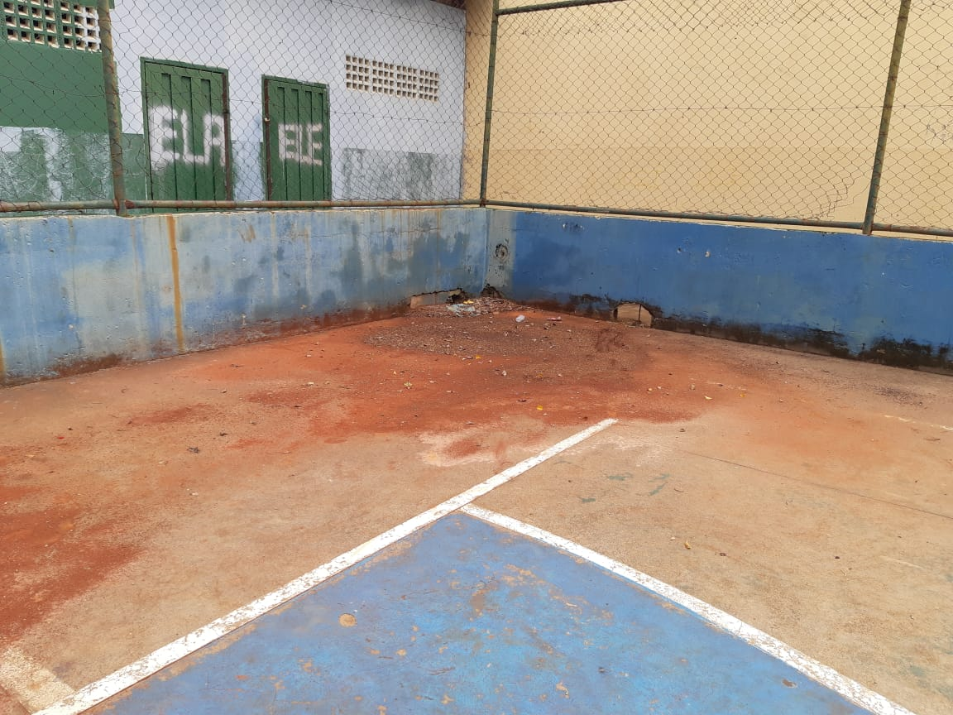

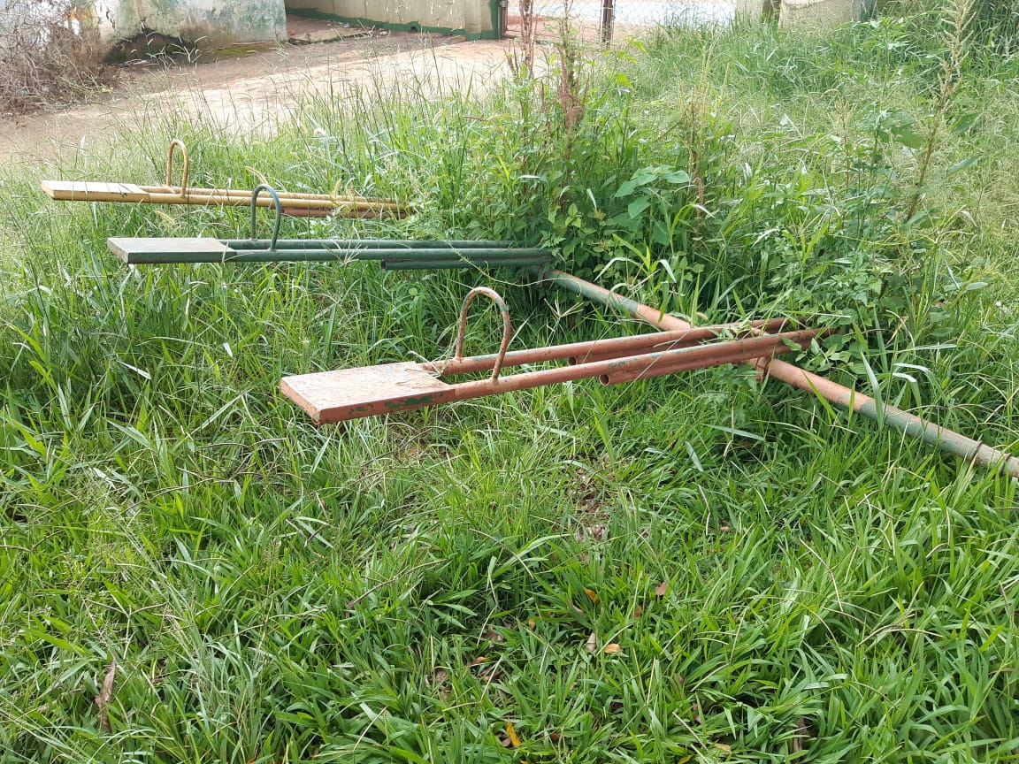

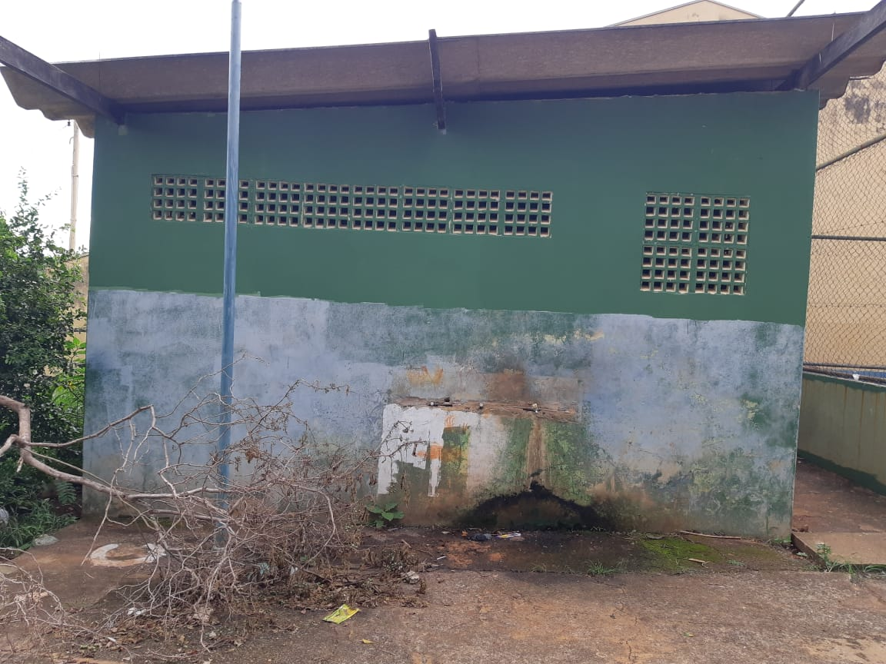

Bachin Jr

-vereador-

